Ogłoszenie o rekrutacji uzupełniającej

W RAMACH MOBILNOŚCI UCZNIÓW REALIZOWANYCH WE WSPÓŁPRACY
Z GRECKĄ SZKOŁĄ PARTNERSKĄ

nr. 2025-1-PL01-KA121-SCH-000329982

Projekt dofinansowany przez Unię Europejską.

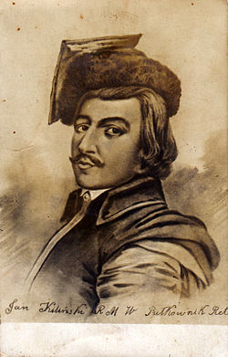

Mogielnica, 09.09.2025 r.

- Ze względu na brak listy rezerwowej, Komisja Rekrutacyjna, po konsultacji z Dyrektorem Szkoły, podjęła decyzję o uruchomieniu dodatkowej procedury rekrutacji uzupełniającej.
- Celem tej procedury jest uzupełnienie listy rezerwowej. Decyzja ta została podjęta, aby zoptymalizować proces naboru i dać szansę większej liczbie uczniów na skorzystanie z ewenualnie dostępnych miejsc w ramach projektu.
- Rekrutacja uzupełniająca kierowana jest do uczniów klas 7 i 8 szkoły podstawowej, którzy nie brali udziału we wcześniej realizowanych projektach unijnych oraz nie są obecnie zakwalifikowani do wyjazdu w ramach projektu.
- Rekrutacja uzupełniająca prowadzona jest w terminie od 09.09.2025 do 10.09.2025.
- Rekrutacja uzupełniająca prowadzona jest na zasadach określony w regulaminie rekrutacji zasadniczej, który dostępny jest na stronie www szkoły oraz u koordynatora projektu.
- Harmonogram nowego naboru:
- Składanie dokumentów rekrutacyjnych: 09.09 – 10.09.2025 do godziny 15:00 do sekretariatu szkoły,
- Ogłoszenie wstępnej listy zakwalifikowanych uczestników 11.09.2025 do godziny 15.00
- Czas na składanie odwołań od decyzji Komisji wynosi jeden dzień roboczy, po czym nastąpi publikacja listy ostatecznej
- W przypadku zmian spowodowanych oddziaływaniem pośrednim, bądź bezpośrednim na działania projektowe, Szkoła będzie na bieżąco przekazywać informacje o ewentualnych aktualizacjach.
- W przypadkach nieuregulowanych niniejszym Regulaminem, decyzje podejmuje koordynator projektu z ramienia organizacji wysyłającej w porozumieniu z Komisją Rekrutacyjną.

